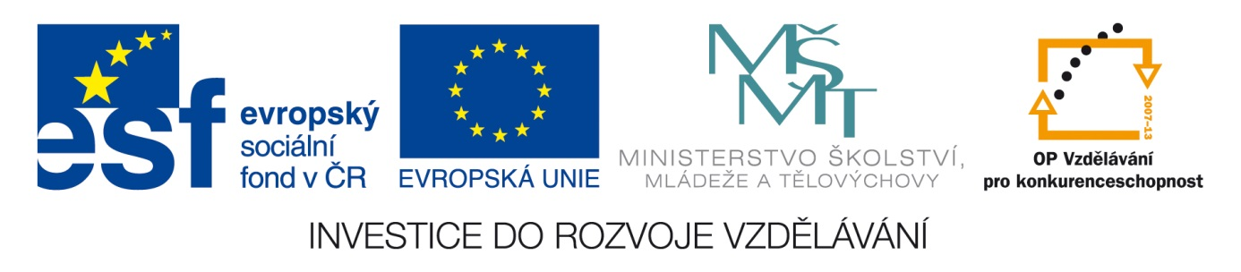Šablona: Prir 2
Vzdělávací oblast: Člověk a příroda
Vzdělávací okruh: Přírodopis
Ročník: 6.
Učivo: Ptáci
Vypracovala : Mgr. Zikmundová Markéta

Křížovka

1. Část ptačího těla
2. Nejčastěji létající pták na náměstí
3. Část ptačího těla, která slouží jako kormidlo při letu
4. Dravý pták, který je nepřítel holuba
5. Ostré zakončení ptačích prstů, hlavně dravců
6. Dravý pták
x | x | x | x | K |  |  | x | x
x | x | x |  |  |  |  |  | x
x |  |  |  |  | x | x | x | x
x |  |  |  |  |  |  |  | x
x | x | x |  |  |  |  |  | x
x | x |  |  |  |  |  |  | x

Tajenka: Opora těla je K- - - - - .

Vyber a správně pojmenuj :

